Выполнил: Кротова Алина Сергеевна, 286 группа.

**Отчет по учебной практике № 7**

**«Разработка карты или структуры сайта (Mind Map)»**

**Цель практической работы:** формализовать основные функции системы.

Решение задач:

* Ознакомление структуры сайта.
* Построение интеллектуальной карты (Рисунок 1).
* Фиксация на репозиторий.

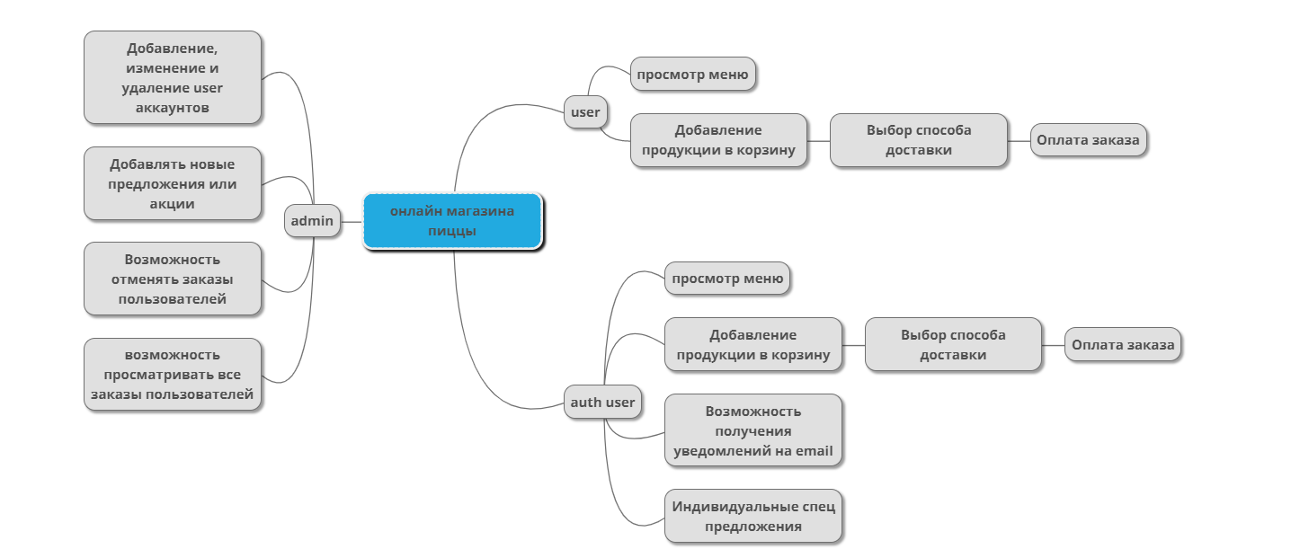

Рисунок 1 – Интеллектуальная карта

Выводы:

Повторение построение интеллектуальной карты и выполнение всех поставленых задач.

Список используемых источников:

1) Видео ролик (<https://www.youtube.com/watch?v=UylIKbGnPEE>).